УСТОЙЧИВОСТЬ ЦИЛИНДРИЧЕСКИХ ОБОЛОЧЕК С ПАРНОСИММЕТРИЧНЫМ СПИРАЛЬНЫМ ПОДКРЕПЛЕНИЕМ ПРИ ИЗГИБЕ

Мочалов М.В.

Московский авиационный институт (государственный технический университет), г. Москва, Россия

РЕЗЮМЕ

Рассмотрена общая потеря устойчивости парносимметрично подкрепленных оболочек в случае действия на оболочку изгибающего момента. Получена простая расчетная формула для определения величины критического напряжения, содержащая все необходимые механические и геометрические характеристики оболочки и подкрепляющего набора, являющаяся по своей сути обобщением известной и широко применяемой классической формулы для ортотропных гладких оболочек.

В данной работе приняты следующие обозначения:
A - амплитудное значение перемещения, м; A_{r} – площадь поперечного сечения ребра, м²; D- цилиндрическая жесткость, Н*м; E – модуль упругости материала оболочки, Н/м; f – любой силовой или деформационный фактор в оболочке; h – толщина оболочки, м; I_{r} – константа кручения Сен-Венана для элементов жесткости; J_{η}, J_{z} – моменты инерции поперечного сечения спирального ребра, м⁴; L – длина оболочки, м; l_{r} – расстояние по нормали между двумя соседними параллельными спиралями, м; m – номер гармоники в продольном направлении оболочки; n – число полных волн в окружном направлении; М – момент, действующий на оболочку; N_{xb} – максимальное усилие, обусловленное изгибающим моментом М; R – радиус оболочки, м; E₀ и h₀ – произвольные постоянные; w – нормальное перемещение, м; x, y, z – безразмерная система координат оболочки ( продольная, окружная и нормальная оси координат); z_{r}- расстояние от срединной поверхности оболочки до центра тяжести ребра, м; δ - дельта функция Кронекера; – коэффициент Пуассона материала оболочки; θ – угол наклона спиральных подкрепляющих элементов, град; ξ, η – безразмерная система координат поперечного сечения ребра. Индексы: кр - критический; b – изгиб (bend), c – сжатие (compression), р - полярный; r - ребро (rib); s – оболочка, обшивка (shell, skin); z - ось; η – ось.

Исследования упругого поведения цилиндрических оболочек с иррегулярными геометрическими характеристиками показали эффективность в смысле минимального веса таких конструкций при действии некоторого класса нагрузок по сравнению с конструкциями обычного типа, подкрепленными шпангоутами и стрингерами. В работе [1] теоретические результаты, основанные на теории пологих оболочек, хорошо совпадают с экспериментальными данными [2] для цилиндрических оболочек средней длинны с 45-градусным подкреплением. В работах [3,4] на основе уточненных выражений для параметров кривизны и потенциала нагружения подучены решения задач устойчивости цилиндрических оболочек со спиральным подкреплением при действии только внешнего давления или осевого сжатия.
Здесь, как и в работах [3,4], для получения дифференциальных уравнений равновесия использован метод вариации полной потенциальной энергии деформации. Три дифференциальных уравнений в перемещениях сводятся к одному уравнению относительно нормального перемещения. Подробный вывод полного разрешающего дифференциального уравнения описан в работе [3].
Энергия деформации подкрепляющих элементов включает деформации растяжения, изгиба и кручения с учетом эксцентриситета. Эти величины брались осредненными по оболочке.
Геометрия и координатные оси круговой цилиндрической оболочки с парносимметричным спиральным подкреплением, образующим углы +θ и -θ с осью x*, показаны на рис.1. Здесь, как и в работах [3,4] принята безразмерная система координат: x=x*/R; y=y*/R; ; .
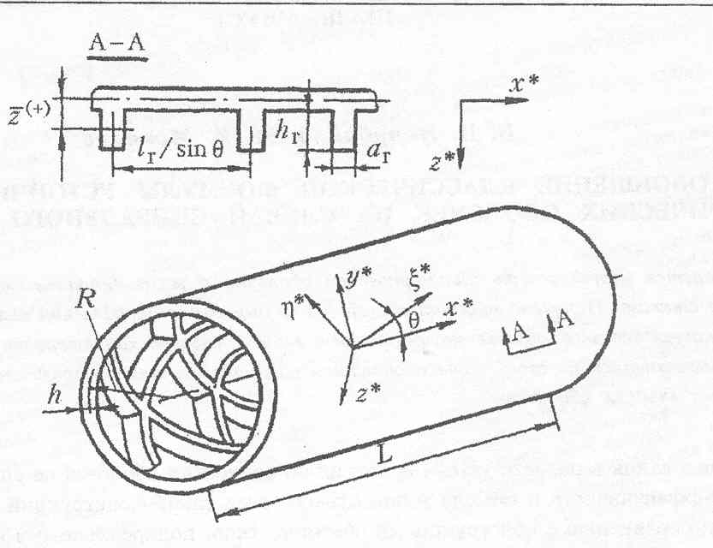
Рис.1. Геометрия и координатные оси круговой цилиндрической оболочки с парносимметричным спиральным подкреплением.

Пусть на оболочку действует изгибающий момент М, который эквивалентен продольному усилию
N_{x} = N_{xb}cosy , (1)
где N_{xb} – амплитудное значение усилия
(2)
Форма потери устойчивости принимается в виде:
, , m≥ 1 (3)
Полное разрешающее дифференциальное уравнение для ортотропной оболочки с парносимметричным спиральным подкреплением
(4)
Подстановка уравнений (1) и (3) в уравнение (4) дает:
(5)
Здесь для ортотропной оболочки с парносимметричным спиральным подкреплением:
(6)
Коэффициенты c, d записаны в работах [3,4].
Поскольку уравнение (5) не может быть удовлетворено одинаково для всех y в диапазоне от π до -π, используется процедура Галеркина:
n` = 0,1,2,..., ∞ (7)
Интегрирование дает следующую систему линейных уравнений для определения критической нагрузки:
n` = 0,1,2,..., ∞ , (8)
Коэффициенты системы линейных уравнений (8) образуют определитель для каждого произвольного целого числа m, который должен равняться нулю, если существует нетривиальное решение уравнений (8). Наименьшая N_{xb} для всех возможных величин т, обращающая его в нуль, является критическим изгибающим усилием.
Использование при расчете полных уравнений теории оболочек приводит к громоздким решениям, требующим проведения трудоемкой вычислительной работы. Для практических расчетов важно иметь простые приближенные формулы, позволяющие провести оценку устойчивости в процессе проектирования. Для расчета иногда целесообразно применять модифицированную полубезмоментную теорию, получающуюся из общей теории оболочек на основе подхода, предложенного В.В. Новожиловым, который заключается в сравнении изменяемости напряженно деформированного состояния в продольном и окружном направлении, т.е. в сравнении вторых производных и , где - любой фактор в оболочке, например разрешающая функция, момент, перемещение и т.д. Таким образом, получаются и уравнения пологих оболочек, и уравнения краевого эффекта, и др.
К уравнениям теории краевого эффекта можно перейти, если в полных уравнениях принять:
<< (9)
Для ортотропной оболочки с парносимметричным спиральным подкреплением в результате упрощения разрешающего дифференциального уравнения (4) в соответствии с условиями (9), получаем:
(10)
В этом случае система линейных уравнений (8) преобразуется к виду:
(11)
Минимизируя полученное выражение по , получаем:
(12)
Здесь:
(13)
где:
;
;
;
; (14)
;
;
;
.
В константы c₁ – c₁₆ (14) характеризующие физические свойства цилиндрической оболочки, введены произвольные постоянные E₀ и h₀, чтобы привести их к безразмерному виду.
Таким образом, в результате допущения (9) получено достаточно простое выражение для определения критического напряжения в произвольно подкрепленной оболочке, являющееся обобщением классической формулы для определения устойчивости неподкрепленной оболочки.
В качестве расчетной модели выберем цилиндрическую оболочку с радиусом R=100мм и толщиной обшивки h = 1мм. Элементы жесткости возьмем в виде ребер с прямоугольным сечением высотой h_{r}= h = 1мм и шириной
a_{r} = h = 1мм. Расстояние между ребрами l_{r}=10 h=10мм.
Проведем сравнение результатов, полученных по расчетной формуле с результатами на основе уравнений [1]. Из рис.2 видно, что для коротких оболочек с парносимметричным спиральным подкреплением результаты, полученные по минимизированной формуле в диапазоне углов наклона спиралей от 0 до 80 градусов, отличаются не более чем на 10-20% от аналогичных результатов, полученных из уравнений [1]. При этом совпадение тем лучше, чем оболочка короче.
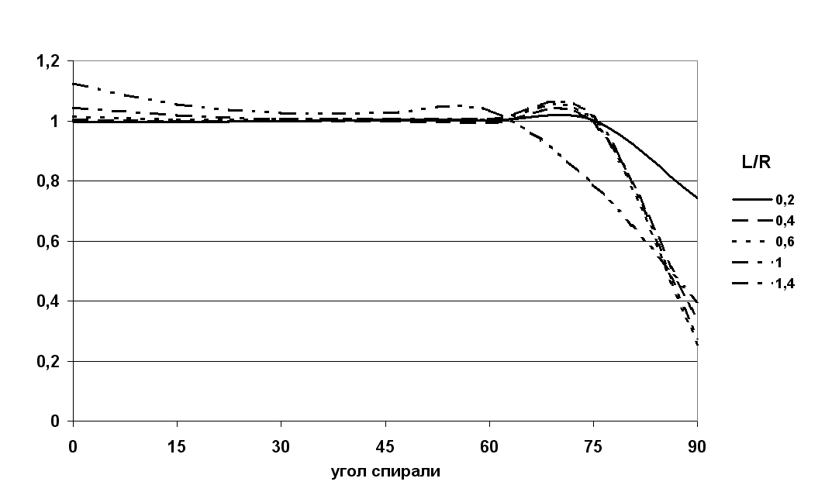
Рис.2. Сравнение полученных результатов с результатами [1].

ЛИТЕРАТУРА

- Соонг Цай-Чжен. Устойчивость цилиндрических оболочек с эксцентричным спиральным подкреплением. Ракетная техника и космонавтика, 1969, т.7, №1, с.74–83 (Tsai-Chen Soong. Buckling of Cylindrical Shells with Eccentric Spiral-Type Stiffeners. AIAA Journal. 1969, N1, pp.65-72).
- Mayer R.R. Buckling of 45⁰ eccentric stiffened waffle cylinders. Journal of the Royal Aeronautical Society, 1967, v.71, pp.516-520.
- Нерубайло Б.В., Мочалов М.В. Обобщение классической формулы устойчивости цилиндрических оболочек на случай спирального подкрепления. ИФЖ, 2005, т.78, №4, с.197-200.
- Нерубайло Б.В., Зубков Г.Д., Мочалов М.В. К вопросу об устойчивости цилиндрических оболочек со спиральным подкреплением при внешнем давлении. ИФЖ, 2006, т.79, №1, с.196-198.

Поступила в редакцию 19 октября 2006 года.

